大会エントリー変更用紙
大会名 | 第98回天皇杯・第89回皇后杯 全日本バスケットボール選手権大会愛媛県予選
チーム名 | 愛媛ワイルドキャッツ |  |  |  | 男子・女子 | 男子
代表者連絡先 | 氏名 | 栗林 幸弘 | 携帯電話番号 | 080-46123343
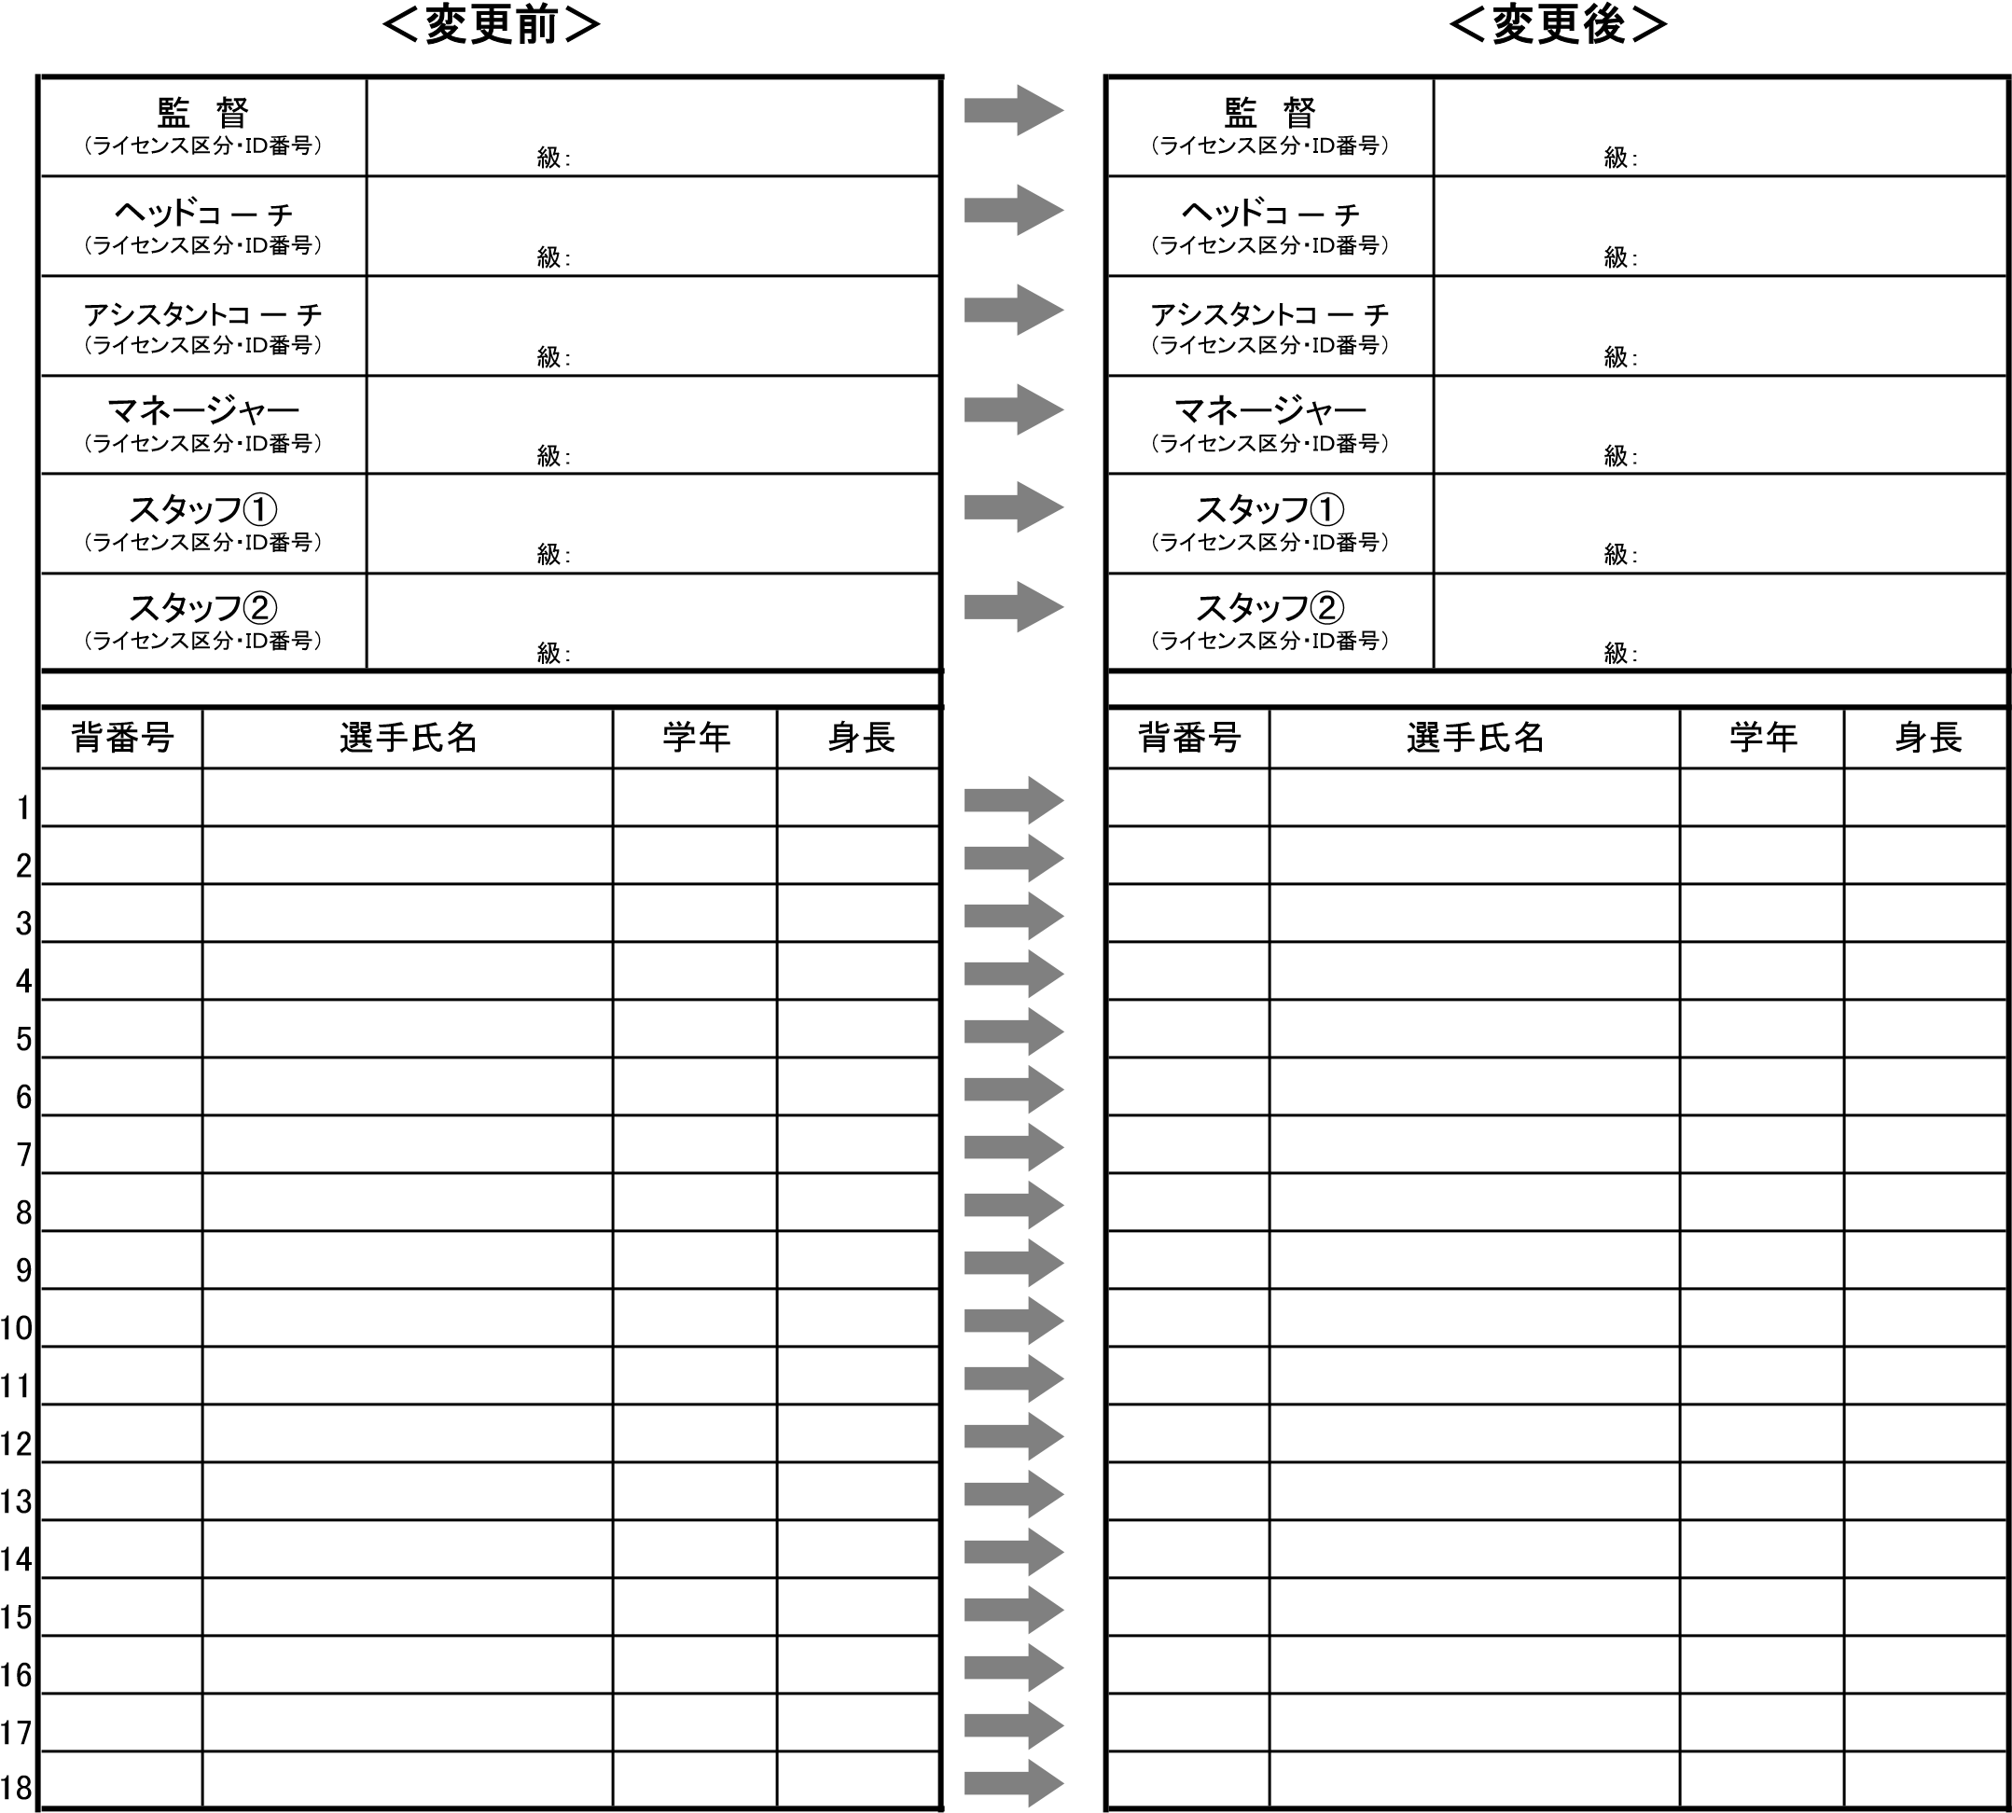
正岡 京子
C
滝川 啓太
D
※ 大会エントリー済のベンチ入りスタッフ及び選手に変更があった場合は、本用紙に必要事項を記入し、該当試合 ２日前までに愛媛県ﾊﾞｽｹｯﾄﾎﾞｰﾙ協会 競技委員に提出してください。
※ 選手の変更については、原則怪我等のやむを得ない場合のみ変更可能
※ 「変更前」の欄と「変更後」の欄が対比するようにしてください。
※ 選手の追加記載の場合は、変更前の欄は空欄としてください。

